Софтуниада 2022

Задача 6. Заместител
Със сигурност сте чували за култовата игра Тетрис. "Заместител" е нова, по-сложна игра измислена от бившия световен шампион по Тетрис. Разликите са оригинала са, че тук става дума за 3-измерни фигури, и също така се търси колко е най-високата възможна конструкция, която може да се получи като наслагвате фигури.
Има едно допълнително условие - 3-измерните фигури трябва да се поставят една върху друга така, че широчината и дебелината на всяка една да е по-малка от тези на фигурата под тях.
Възможно е, фигурите да се завъртат.
Всяка една от дадените фигури е с формата на правоъгълен паралелепипед.
Ще получите N –, определящо цяло число броя на фигурите.
На следващите N реда ще получавате по 3 цели числа, разделени с интервал, определещи размерите на една фигура.
Трябва да изведете като резултат, височината на най-високата възможна конструкция, която може да се получи от поставянето на фигурите една върху друга, така че всяка фигура да бъде поставена върху фигура с по-голяма дебелина и широчина.

Вход
Входът се чете от конзолата на няколко реда:
- На първия ред ще получите N - цяло число в интервала [1…1000].
- На следващите N реда ще получавате размерите на фигурите, под формата на 3 цели числа в следния формат: {височина} {широчина} {дебелина}

Изход
Като изход трябва да изведете височината на най-високата възможна конструкция, която може да се получи от поставянето на фигурите една върху друга.

Примерен вход и изход
Вход | Изход | Коментар
3  4 4 4  3 3 6  6 2 2 | 16 | 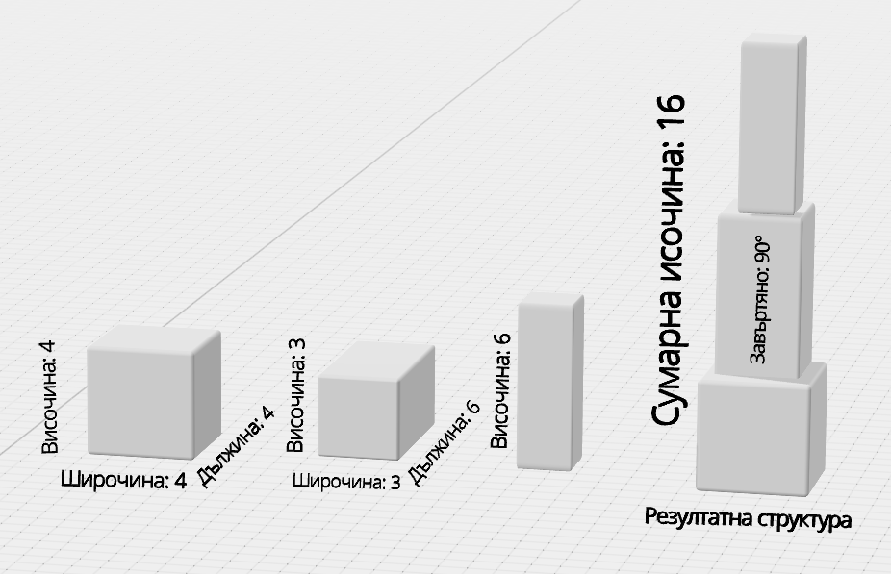

Вход | Изход
10  3 2 1  40 5 6  5 5 30  4 1 2  5 6 1  30 30 4  50 60 302  11 1 20  4 4 1001  5 1 1 | 1404

